МУНИЦИПАЛЬНОЕ АВТОНОМНОЕ ОБЩЕОБРАЗОВАТЕЛЬНОЕ УЧРЕЖДЕНИЕ
СРЕДНЯЯ ОБЩЕОБРАЗОВАТЕЛЬНАЯ ШКОЛА № 10
г. ТАГАНРОГА

Творческий проект
Рельеф местности и его изображение на топографических картах

Автор: Охрименко Елизавета, ученица 9 «А» класса
Руководитель: Чернова Л.А, учитель географии

Таганрог
2020
План и карта как культурно-историческое явление прошли длинный и сложный путь развития, начиная с примитивных схематических рисунков первобытных людей до современных планов и карт.
Самой древней картой (за 2500 лет до н.э.) является вавилонский чертеж, исполненный на глиняной плитке. На нем показаны волнистыми линиями реки, вливающиеся в море; города у рек изображены кружками с клинообразными подписями возле них. Горные хребты представлены в виде холмиков, расположенных вдоль двойной линии, представляющей подошву хребта.

1.Рельеф местности и его виды.

Рельефом местности называется совокупность неровностей земной поверхности.
В зависимости от характера рельефа местность подразделяют на равнинную, всхолмленную и горную. Равнинная местность имеет слабовыраженные формы или почти совсем не имеет неровностей; всхолмленная характеризуется чередованием сравнительно небольших по высоте повышений и понижений; горная представляет собой чередование возвышений высотой более 500м над уровнем моря, разделенных долинами (рисунок 1).
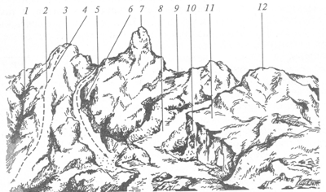
Рисунок 1 – Формы рельефа местности
Из всего многообразия форм рельефа местности можно выделить наиболее характерные: 1 - лощина; 2 - хребет; 3,7,12 - вершины; 4 - водораздел; 5,9 - седловины; 6 - тальвег; 8 - река; 10 - обрыв; 11 – терраса

2.Способ изображения на топографической карте.

Способ изображения рельефа на картах должен давать возможность судить о направлении и крутизне скатов, а также определять отметки точек местности. Вместе с тем он должен быть наглядным.
Рельеф местности на планах и картах изображают различными способами:
- штриховкой;
- пунктиром;
- цветной пластикой;
- с помощью горизонталей;
- числовых отметок;
- условных знаков.
Горизонталь – линия равных высот. Наиболее совершенные с инженерной точки зрения способы изображения рельефа - горизонталями в сочетании с подписью отметок характерных точек.
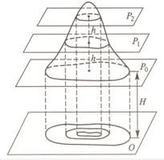
Рисунок 2 – Холм, изображенный горизонталями
Если представить себе сечение поверхности Земли горизонтальной поверхностью Р₀, то линия пересечения этих поверхностей, ортогонально спроецированная на плоскость и уменьшенная до размера в масштабе карты или плана, и будет горизонталью. Если поверхность Р₀ расположена на высоте H от уровненной поверхности, принятой за начало отсчета абсолютных высот, то любая точка на этой горизонтали будет иметь абсолютную отметку, равную H. Изображение в горизонталях рельефа всего участка местности можно получить в результате сечения поверхности этого участка рядом горизонтальных плоскостей Р₁, Р₂, … Р_{n}, расположенных на одинаковом расстоянии друг от друга. В результате на карте получают горизонтали с отметками H + h, H + 2h и т. д.
Расстояние h между секущими горизонтальными плоскостями называется высотой сечения рельефа. Ее значение указывается на карте под линейным масштабом. В зависимости от масштаба карты и характера изображаемого рельефа высота сечения различна.
Расстояние между горизонталями на карте называется заложением. Чем больше заложение, тем меньше крутизна ската на местности, и наоборот.
3. Крутизна скатов.
О крутизне скатов судят по величине заложений а. Чем меньше а, тем круче скат и наоборот. При равных а скат равной крутизны. На рисунке показаны элементы ската.
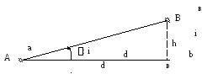
h– превышение по линии АВ;
d – горизонтальное положение;
□ - угол наклона;
i – уклон линии АВ.

Крутизна ската может быть выражена углом наклона □ в градусной мере или уклоном i в относительной мере. Связь между ними:
i = h / d = tg ν. (1.1)
Уклоны выражают либо в процентах, либо в промилях (1 промиля = 0.001). Например, i_{AB} = 0.040 = 4% = 40 %₀. В строительстве в основном применяют уклоны для характеристики крутизны скатов.

4.Изображение форм рельефа на карте

Чтобы правильно читать рельеф по картам или правильно изображать рельеф при составлении плана, необходимо знать изображение горизонталями его основных форм: гора (холм), котловина, хребет, лощина, седловина, обрыв. Все многообразие рельефа – сочетание этих основных форм.
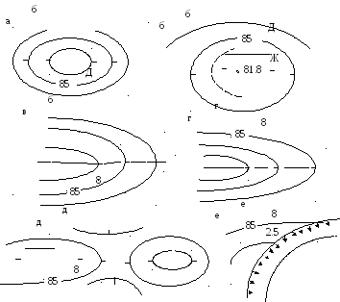
а – гора; б – котловина, пунктир – полугоризонталь с отметкой 83.7 м; в – хребет, точечный пунктир – водораздел; г – лощина, точечный пунктир – водослив; д – седловина; е – обрыв, 2.5 – высота обрыва в метрах.
Для изображения рельефа горизонталями выполняют топографическую съемку участка местности. По результатам съемки определяют координаты (две плановые и высоту) для характерных точек рельефа и наносят их на план. В зависимости от характера рельефа, масштаба и назначения плана выбирают высоту сечения рельефа h.
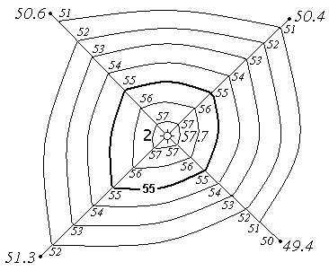
Для отличия одной формы от другой показывают черточками длиной 0.5 мм, называемыми бергштрихами, направления скатов (понижения местности). Роль бергштрихов должны выполнять подписи горизонталей. Для более полного изображения и чтения рельефа на картах и планах подписывают (черным цветом для отличия от горизонталей) отметки характерных точек рельефа.
5. Способ изображения рельефа гипсометрической окраской и отмывкой.
Способ гипсометрической окраски применяют на мелкомасштабных картах для того. Чтобы повысить их наглядность. В данном случае интервалы между горизонталями (гипсометрические ступени) окрашивают в соответствии с принятой цветовой шкалой. На учебных физических картах рельеф суши чаще всего дается в зелено-желто-коричнево-оранжевой шкале. При этом темно-оранжевый цвет соответствует наибольшим высотам местности, зеленый – наименьшим высотам. Для создания еще большей выразительности при изображении рельефа используют способ отмывки, где кроме шкалы цветов, применяют прием изображения горных склонов со светотенями. Для изображения форм рельефа, не выражающихся горизонталями: резких уступов, оврагов, обрывов и т.д. – применяют специальные условные знаки. Они так же даются коричневым цветом. На туристских картах такими знаками четко прорисованы горные обрывы (сбросы).

Способ гипсометрической окраски
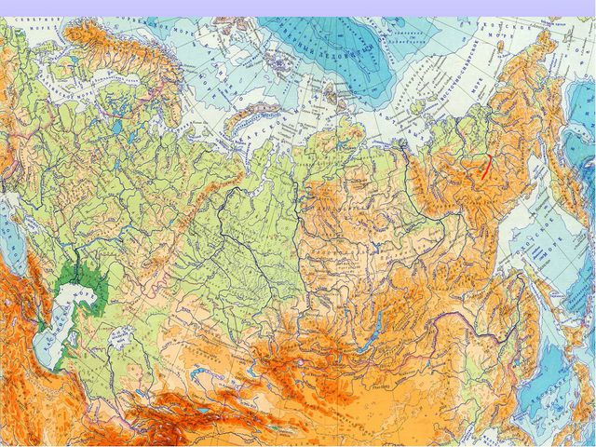
Способ отмывки
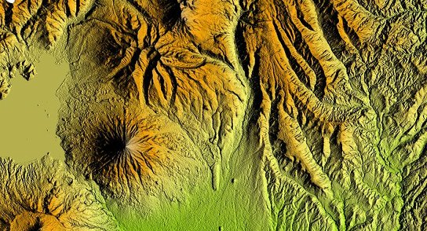
Современные же топографические карты являются своеобразным хранилищем исключительно важных и ценных сведений о местности, пригодных для самого разнообразного и широкого использования. Их применяют для геологических и инженерных изысканий, в землеустройстве, при планировании населенных пунктов, мелиорации и для других целей народного хозяйства.
Особо важное значение топографическая карта, как подробный документ о местности, имеет в деле обороноспособности нашей Родины.
От современной топографической карты требуется, чтобы она была достоверной, точной, достаточно полной, подробной, наглядной и удобочитаемой. Процесс создания современной топографической карты является сложным и трудоемким, и в этом процессе большую роль играет топографическое черчение.

